**Estudiante:** Erika Tatiana Vásquez Tapia.

**Docente:** Silvia González Pérez

**Paralelo:** “A”

**Fecha:** 30 de noviembre del 2018.

**CONVERTOR DE UNIDADES DE LONGITUD**

**REALIZADO EN HTML CON JAVASCRIPT Y JQUERY**

Lo que se desarrolló es una página web que ayudara a convertir unidades de longitud, este aplicativo es sencillo y fácil de utilizar para cualquier persona.

Se puede convertir todo tipa unidad de longitud (kilómetros, hectómetros, decámetros, metros, decímetros, centímetros, milímetros, yardas, pie, milla, pulgada) Sin ningún inconveniente, gracias a librerías propias de javascript.

A continuación, se describen las herramientas utilizadas para el desarrollo de la aplicación web en mención:

**Descripción de Herramientas utilizadas.**

**¿Qué es HTML?**

HTML, hace referencia al lenguaje de marcado para la elaboración de páginas web. Es un estándar que sirve de referencia del software que conecta con la elaboración de páginas web en sus diferentes versiones, define una estructura básica y un código (denominado código HTML) para la definición de contenido de una página web, como texto, imágenes, videos, juegos, entre otros.

**¿Qué es JavaScript?**

JavaScript es un lenguaje de programación que te permite realizar actividades complejas en una página web cada vez más una página web hace más cosas que sólo mostrar información estática — como mostrar actualizaciones de contenido en el momento, interactuar con mapas, animaciones gráficas 2D/3D etc. Puedes estar seguro que JavaScript está involucrado.

**¿Qué es JQuery?**

jQuery es una biblioteca de JavaScript que simplifica la forma de desarrollar aplicaciones web. Las aplicaciones que utilizan jQuery suelen necesitar menos tiempo y menos código que las aplicaciones hechas con JS puro. Por este motivo, jQuery es muy popular y se utiliza en montones de páginas web.

**Modo de Uso**

Lo único que se debe hacer para utilizar el convertidor es seleccionar la magnitud que se desea transformar, en este caso solo existe longitud, luego de eso se debe ingresar en el campo la cantidad que se desea convertir, y en los campos siguientes desde que unidad y a cuál se efectuará la conversión.

Por ejemplo, en la Fig1, para pasar 8 metros a yardas, sabiendo que un metro equivale a 1,09361, se multiplica 8 por 1,093613; lo que da por resultado 8.74888 yardas, el mismo que se muestra a continuación en el aplicativo.

Nota: El código de la aplicación desarrollada se encuentra en el repositorio GIT, al cual puede acceder mediante el siguiente link: <https://github.com/etvasquez/ConversorUnidades>

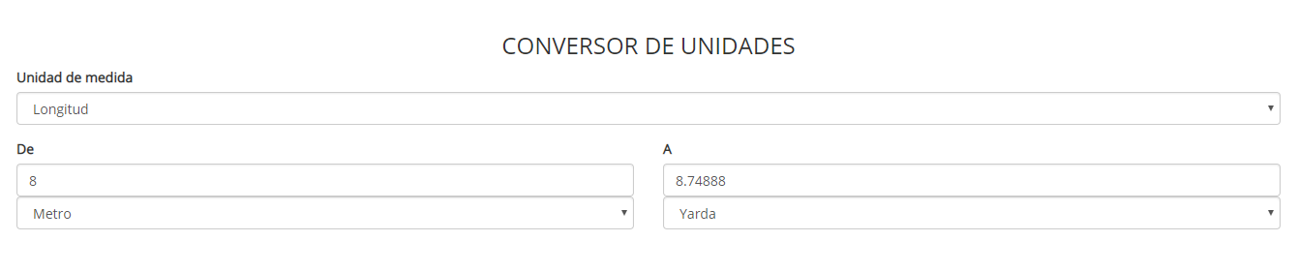

**Fig.1 |** *Trasformación de metro a yarda.*

**Anexos**

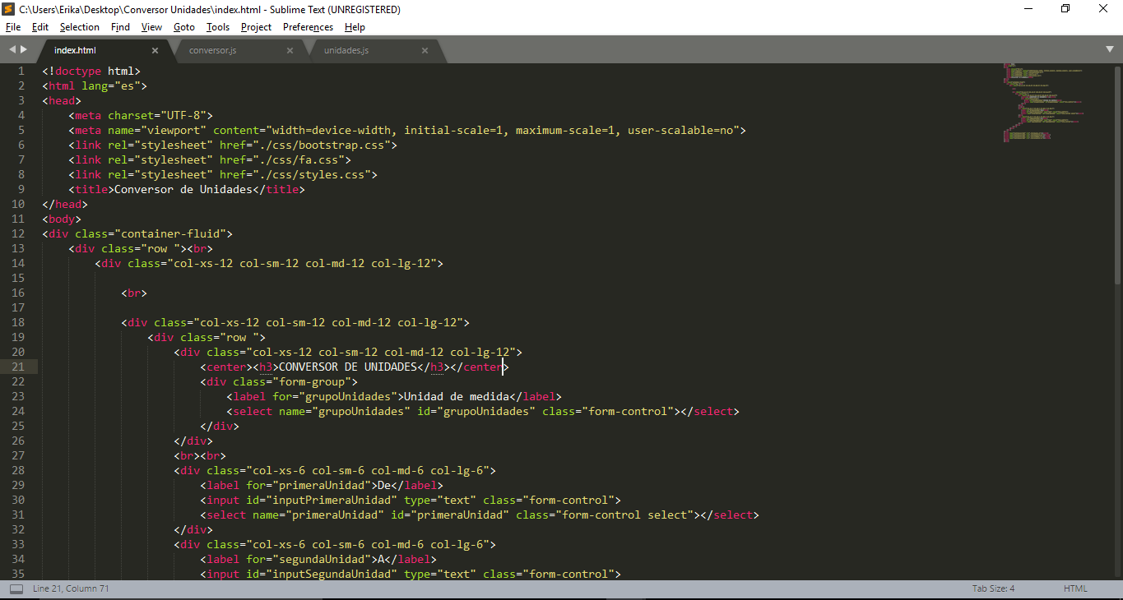

**Fig. 2 |** *Código principal del home en HTML.*

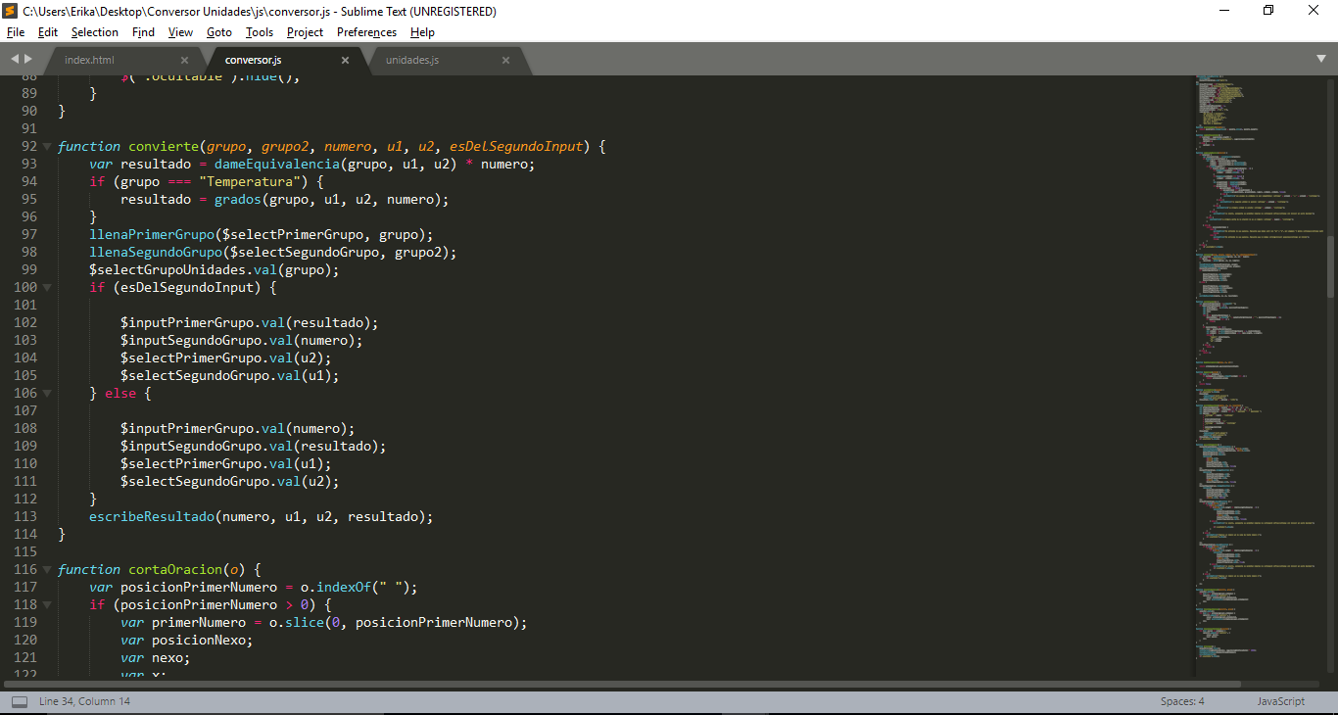

**Fig. 2 |** *Código de conversión de unidades en JavaScript.*

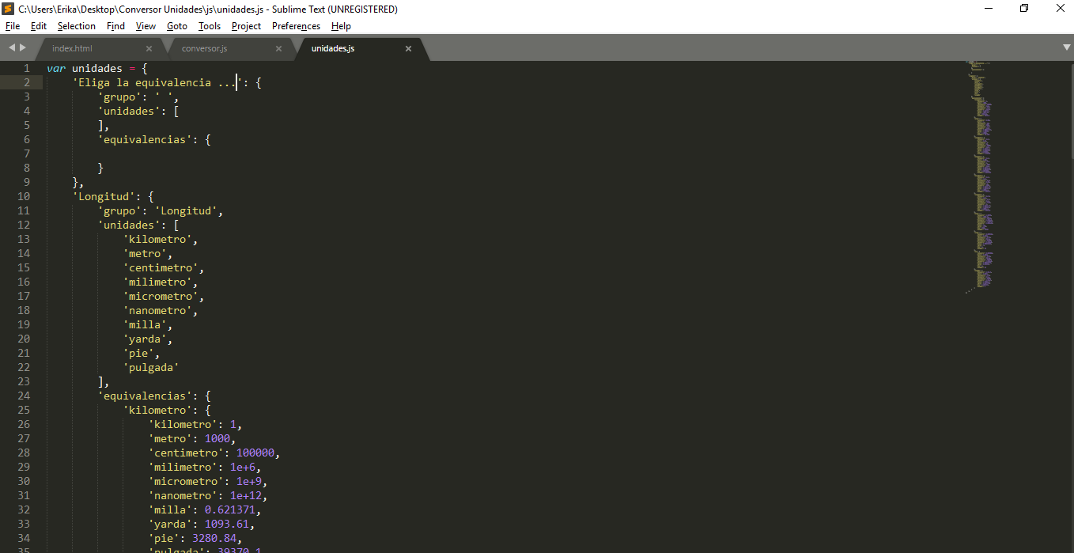

**Fig. 3 |** *Código de declaración de variables en JavaScript.*